ESO sąlygų tikrinimo robotas
(Nr. 3)

Automatizuotos proceso dalies specifikacijų dokumentas

Turinys
Dokumento istorija 3
Dokumento paskirtis 3
Tikslas ir nauda 3
Pagrindiniai proceso kontaktai 3
Būtinos automatizavimo sąlygos 4
Automatizuotos proceso dalies schema (veiksmų seka) 5
Žingsnių aprašymas 5

Dokumento istorija

Data | Versija | Autorius | Autoriaus pareigybė | Skyrius | Komentaras
2024-05-19 | 01.01 |  |  |  | Naujai rengiamas dokumentas

Dokumento paskirtis

Šiuo metu paraiškų tikrinimas vyksta rankiniu būdu. Paraiškų vertinimą atlieka projektų vadovai ir jungtinių projektų vadovai (Atsinaujinančios energijos projektų skyrius). Pildymo formoje yra integracija su Registrų centru (toliau – RC). Dokumento tikslas aprašyti ESO prijungimo sąlygų dalies atitikimą paramos kriterijams automatizuotu būdu.

Tikslas ir nauda

- Sutrumpinti paraiškų vertinimo laiką
- Sumažinti klaidų tikimybę vertinimo procese
- Geresnė kliento patirtis
- Ankstesnis finansavimas paramos gavėjui
- Rankinio darbo mažinimas ir proceso efektyvinimas. FTE taupymas

Būtinos automatizavimo sąlygos

- Parengtas ir patvirtintas automatizuotos dalies specifikacijų dokumentas;
- Suteiktos prieigos teisės prie programų ir kitų failų (esant poreikiams).
- Roboto el. paštas rpa@apva.lt

Lentelė Nr. 2. Automatizuotos proceso dalyje naudojamos programos
Eil.  Nr. | Programos pavadinimas | Nuoroda | Prieigos dalis reikalinga robotui
1. | APVIS | https://apvis.apva.lt/admin/administrators/login | Finansavimas, Naujos formos
2. | PBI | https://app.powerbi.com/groups/a299155d-7060-4490-9384-dce5915b7cd9/reports/3a758bec-ffc6-4a67-9809-8350f28b3deb/ReportSection?experience=power-bi | Reikalinga prieiga robotui

Automatizuotos proceso dalies schema (veiksmų seka)
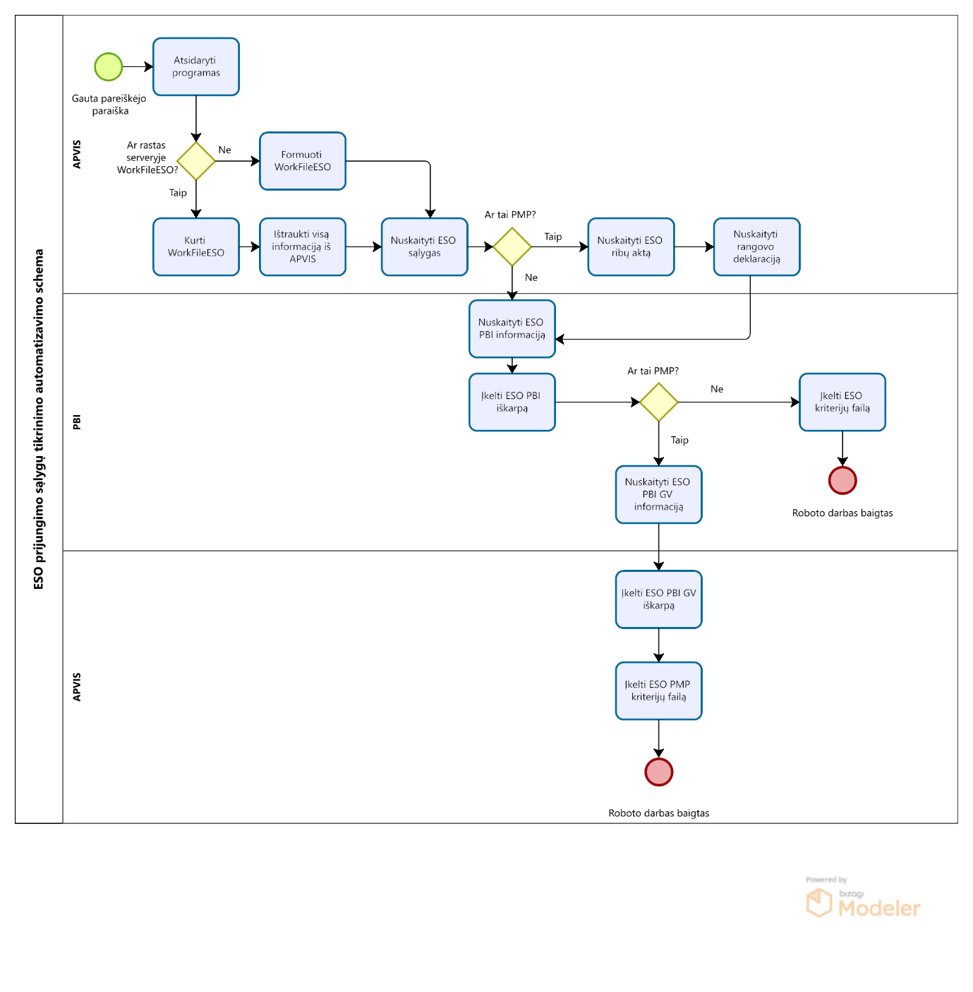

Žingsnių aprašymas

Roboto darbo pradžia prisijungti prie programų:
APVIS,
ESO PBI

1. Eiti į programą APVIS. Eiti į Finansavimas (1), Naujos formos (2). Spausti „Detali paieška“ (3), Išsifiltruoti kvietimą skiltyje „Kvietimai“ – pavadinimais (4,5).

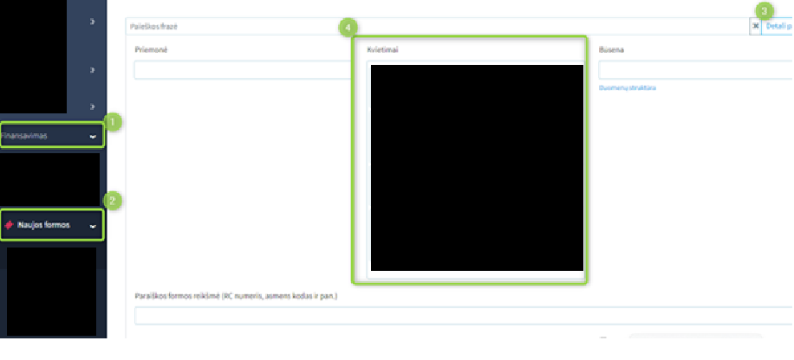

2. Sudėti reikalingus filtrus: spausti ikoną , sudėti varneles ant žemiau nurodyti stulpelių pavadinimų.

- Paraiškos serijos numeris
- Pareiškėjo vardas
- Pareiškėjo pavardė
- Asmens kodas
- Sukūrimo data
- Būsena
- Nuoroda į klientą
- Būsenos data
- Elektrinės įrengimo objekto (žemės sklypo) unikalus Nr. (įvedamas iš Registrų centro išrašo)
- Elektros vartojimo objekto unikalus numeris (įvedamas iš Registrų centro išrašo)
- Atnaujintas elektros tinklų nuosavybės ribų aktas
- Elektros vartojimo adresas
- Elektros vartojimo objekte ketinamas naudoti įrengtos saulės elektrinės galingumas, už kurį prašoma
- Elektrinės įrengimo adresas
- AB Energijos skirstymo prijungimo salygos
- AB Energijos pateikta atestuoto rangovo deklaracija Url
- Ketinamos įsigyti saulės elektrinės įrengimo būdas:

- Uždėjus filtrus spausti mygtuką „Filtruoti“ (1).

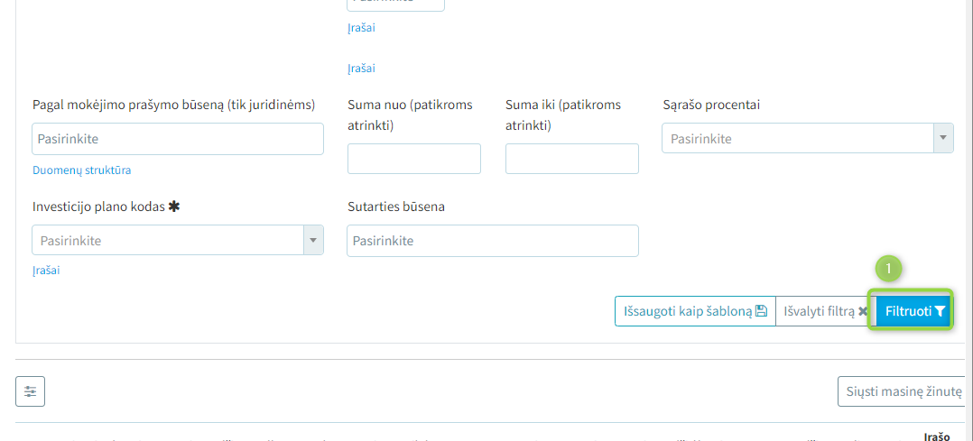

- Įsiminti mėlynai apibrauktų stulpelių reikšmes. Robotas spaudžia visų stulpelių ir visų puslapių reikšmes (robotas įrašo vnt. reikšmes kiek rodyti eilučių puslapyje - 400). Pvz. bus puslapių tarkime 10 - tiek robotas informacijos ir ištraukti turi. Robotas ištraukęs informaciją sukuria “WorkFileESO”. Jeigu O diske įkeliamas jau suformuotas failas “WorkFileESO” - tada robotas veiksmas bus iškart pradėti dirbti su užkrautu xsml failu, ir iškart skaityti ESO prisijungimo sąlygas.

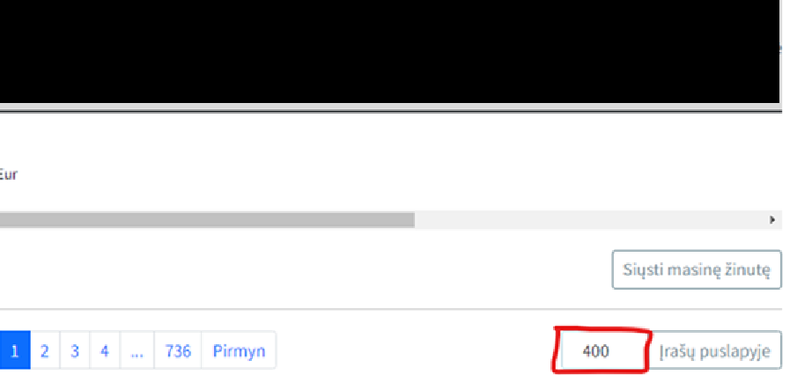

5. Robotas startuoja ir užpildo informaciją stulpeliuose pradėdamas nuo ESO Prijungimo sąlygų.

„Salygos-ArPridetasDokumentas”: Taip/Blanks
„Salygos-ArPdf”: Taip/Blanks
„Salygos-ArNuskaitomas”:Taip/Blanks
„Salygos-ArPridetasTinkamasDokumentas”:Taip/Blanks

6. Robotas iš Prijungimo sąlygų nuskaito apibrauktus paveiksliuke laukelius ir juos surašo į failą „WorkFileESO“ į stulpelius. Aut. pastaba. Visi stulpeliai nurodyti roboto aprašymo dokumento pabaigoje.

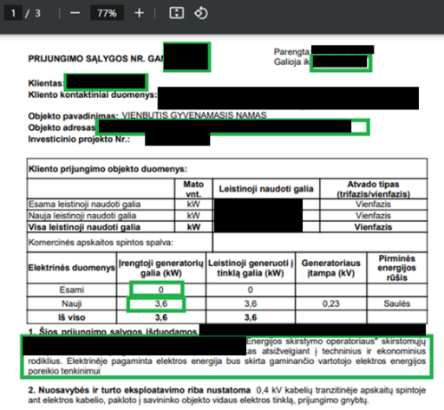

7. Robotas iš Ribų akto nuskaito apibrauktus paveiksliuke laukelius ir juos surašo į failą „WorkFileESO“ į stulpelius. Aut. pastaba. Visi stulpeliai nurodyti roboto aprašymo dokumento pabaigoje.

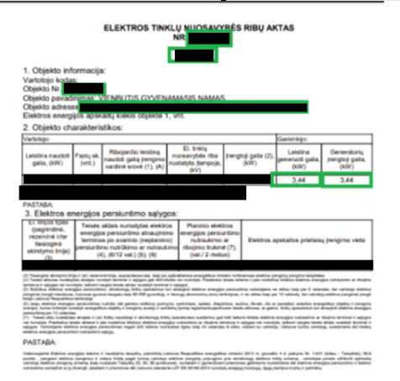
8. Robotas iš Rangovo deklaracija nuskaito apibrauktus paveiksliuke laukelius ir juos surašo į failą „WorkFileESO“ į stulpelius. Aut. pastaba. Visi stulpeliai nurodyti roboto aprašymo dokumento pabaigoje.

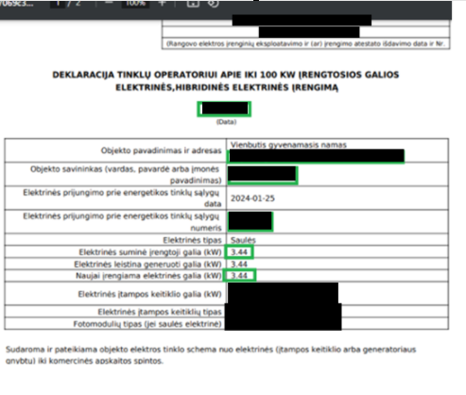

9. Eiti į ESO PBI ir įvedamas sąlygų numeris, nuskaitytas dokumente ESO Prijungimo sąlygos. Ir padaroma ekrano nuotrauka. Pridėti PBI iškarpos vaizdą prie APVIS skilties “Dokumentai”. Išsaugoti failą: ESO PBI-VARDASPAVARDE-sąlygųnumeris.pdf

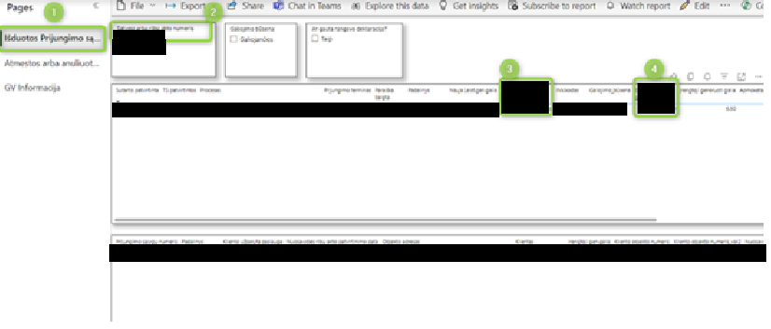

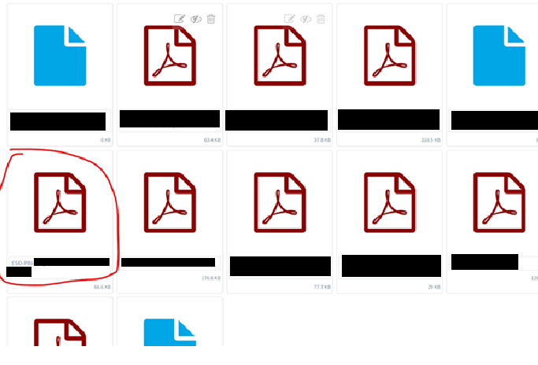

10. Išsaugoti informaciją iš Prijungimo sąlygų pagal PBI informaciją. Gautą informaciją iš PBI surašyti į „WorkFileESO“ stulpelius.

• PBI data –TS patvirtintos
• PBI įrengtoji galia – KEISTI pavadinimą WorkFile į “PBI įrengtoji galia (E)” – Įrengt. galia (E).
• PBI esama generuoti galia – Esama generuoti galia
• PBI gamybos tikslas – Gamybos tikslas
• PbiGaliojimoBusena – Galiojimo_būsena
• PbiIsVisoNauja - KEISTI pavadinimą WorkFile į “PBI irengtoji galia (N)” – Įrengt. galia (N).
• PbiRangovoDeklaracijaGauta – RD data

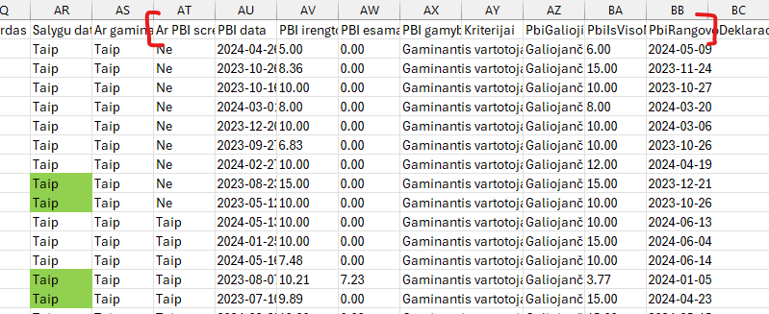

11. Toliau robotas atsako į klausimus reikalingus patikrinti kriterijus ir atsakymus surašo į WorkFileESO stulpelius:

„Ar adresas sutampa?“ Taip/Ne
„Ar atitinka kvietima?“ Taip/Ne
„Ar vardas ir pavarde sutampa?“ Taip/Ne
„Salygu data ar naujesne uz 2023 08 23?“ Taip/Ne
„Ar gaminantis vartotojas?“ Taip/Ne

Atsakant į ESO WorkFile klausimą “Ar vardas ir pavarde sutampa?“, jeigu APVA pareiškėjas nėra klientas iš Prijungimo sąlygų dokumento, iškart nerašyti Ne, bet tikrinti ar tas klientas iš Prijungimo sąlygų dokumento nėra APVIS NTR duomenyse pagal unikalų daikto numerį „Elektros vartojimo adresas“, skiltyje Nuosavybės teisė. Ir jeigu tas klientas iš Prijungimo sąlygų sutampa su „Elektros vartojimo adresas“ unikalaus daikto numerio nuosavybės teisė esančiu savininku, tada į klausimą „Ar vardas ir pavarde sutampa“ įrašyti Taip.

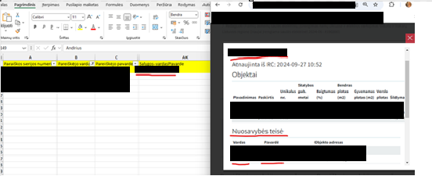

12. Iš gautų atsakymų 9 žingsnio klausimuose robotas suformuoja stulpelio atsakymą: Kriterijai

ATITINKA-ESO-KRITERIJUS-XX-XXXXX.txt
PATIKRINTI-ESO-KRITERIJUS-XX-XXXXX.txt

ir tekstinį failą supildo pagal atsakymus gautus stulpeliuose.

- Atsakant į ESO WorkFile klausimą “Salygu data ar naujesne uz 2023 08 23?“, reikia įvertinti ne tik stulpelius: PBI data arba Salygos-ParengtaData, o ir stulpelį PbiRangovoDeklaracijaGauta, jeigu stulpelio informacija yra data senesnė nei 2023-08-23, tada atsakymas Ne, bet jeigu naujesnė – tada stulpelio atsakymas Taip.

- Papildomai įterpti naują stulpelį: „Ar RD galia sutampa su PBI RD galia?“, jeigu pareiškėjo pateiktoje RD galia lygi ESO PBI nurodytai galiai – įrašyti atsakymą Taip (toks ATITINKA ESO KRITERIJUS), o jeigu nelygi – įrašyti Ne, ir toks jau turi kristi į PATIKRINTI ESO KRITERIJUS. Atitinkamai šito stulpelio informaciją įtraukti į kriterijų failą.

KRITERIJŲ failuose informaciją neatitinkančią kriterijų sukelti į failo viršų.

13. Įkelti tekstinį failą į APVIS skiltį “Dokumentai”.

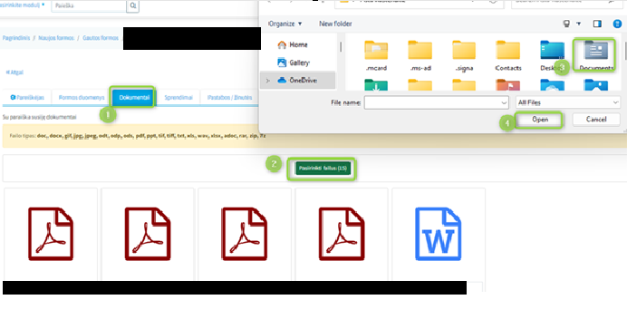

14. Iš nuosavybės ribų akto pasiima objekto numerį ir eina į ESO PBI, skiltį “GV informacija”.

Pridėti PBI iškarpos vaizdą prie APVIS skilties „Dokumentai”.

Išsaugoti failą: ESO PBI-VARDASPAVARDE-sąlygųnumeris.pdf

.Darant GV informacija ekrano nuotrauką nedaryti ekrano iškarpos, bet eiti tokiu keliu:
•Išsaugoti kaip xlsx failą
•Tada tą failą konvertuoti į PDF

Pastaba: tai atlikti reikalinga dėl PBI esančio slankmačio, kad būtų galima viename ekrane matyti visus langus. ESO PBI yra išorinė kitos įmonės platforma ir joje pokyčių APVA nekontroliuoja.

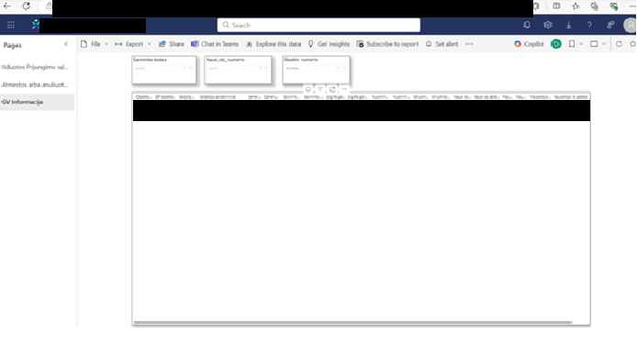

15. Robotas nuskaito visą informaciją iš GV informacija ESO PBI.

PbiGvValdytojoVardas
Ar Pbi Vardas sutampa su Apvis?

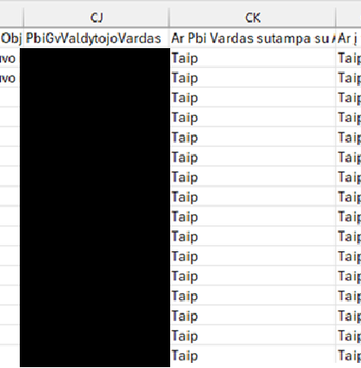

16. Iš gautų atsakymų klausimuose ir informacijos WorkFileESO robotas suformuoja stulpelio atsakymą: PMP Kriterijai

ROBOT_3-ATITINKA-ESO-PMP-KRITERIJUS-XX-XXXXX.txt
ROBOT_3-PATIKRINTI-ESO-PMP-KRITERIJUS-XX-XXXXX.txt

ir tekstinį failą supildo pagal atsakymus gautus stulpeliuose.
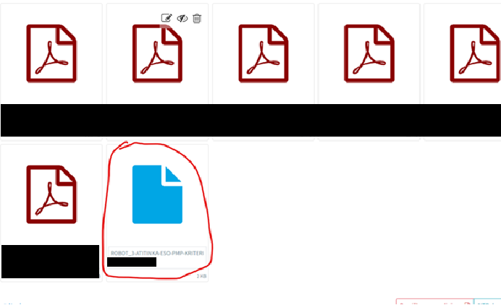

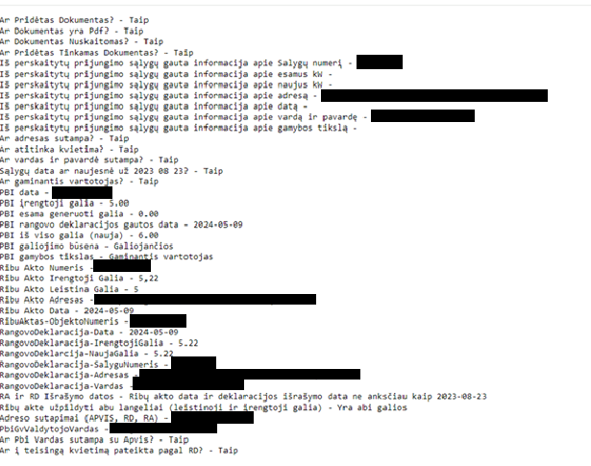

17. Įkelti tekstinį failą į APVIS skiltį “Dokumentai”.

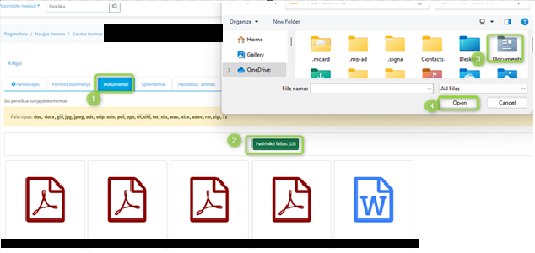

Roboto darbą baigti. Robotas suformuoja „WorkFileESO“. Visi roboto dokumentai yra APVA serveryje, kuriame sukasi robotas, prie skilties Darbiniai failai folderis „ESO”.

WorkFileESO nurodyta:

- Paraiškos serijos numeris
- Pareiškėjo vardas
- Pareiškėjo pavardė
- Asmens kodas
- Sukūrimo data
- Būsena
- Nuoroda į klientą
- Būsenos data
- Elektrinės įrengimo objekto (žemės sklypo) unikalus Nr. (įvedamas iš Registrų centro išrašo)
- Elektros vartojimo objekto unikalus numeris (įvedamas iš Registrų centro išrašo)
- 4. Atnaujintas elektros tinklų nuosavybės ribų aktas
- Elektros vartojimo adresas
- Elektros vartojimo objekte ketinamas naudoti įrengtos saulės elektrinės galingumas, už kurį prašoma
- Elektrinės įrengimo adresas
- AB Energijos skirstymo prijungimo salygos
- 6. AB Energijos pateikta atestuoto rangovo deklaracija Url
- Ketinamos įsigyti saulės elektrinės įrengimo būdas:
- Unique nr. from NTR
- Object type:
- Unique nr. from Object
- Rent type
- Terminas iki
- Komentaras dėl JA buveinės
- Komentaras dėl įrengimo adreso termino
- Komentaras dėl vartojimo adreso nuomos fakto
- Komentaras dėl neįregistruoto pastato
- Pirmas screesnhot uploaded
- Salygos-ArPridetasDokumentas
- Salygos-ArPdf
- Salygos-ArNuskaitomas
- Salygos-ArPridetasTinkamasDokumentas
- Salygos-numeris
- Salygos-esami
- Salygos-nauji
- Salygos-address
- Salygos-ParengtaData
- Salygos-vardasPavarde
- Salygos-GamybosTikslas
- Salygos-ArBaigtaSuSalygosDokumentu
- Ar adresas sutampa?
- Ar atitinka kvietima?
- Ar vardas ir pavarde sutampa?
- Salygu data ar naujesne uz 2023 08 23?
- Ar gaminantis vartotojas?
- Ar PBI screenshot ikeltas?
- PBI data
- PBI irengtoji galia
- PBI esama generuoti galia
- PBI gamybos tikslas
- Kriterijai
- Ar ikeltas tekstinis failas?
- RibuAktas-ArPridetasDokumentas
- RibuAktas-ArPdf
- RibuAktas-ArNuskaitomas
- Ribu Akto Numeris
- Ribu Akto Irengtoji Galia
- Ribu Akto Leistina Galia
- Ribu Akto Adresas
- Ribu Akto Data
- ArBaigtaSuRibuAktu
- RangovoDeklaracija-ArPridetasDokumentas
- RangovoDeklaracija-ArPdf
- RangovoDeklaracija-ArNuskaitomas
- RangovoDeklaracija-Data
- RangovoDeklaracija-IrengtojiGalia
- RangovoDeklarcija-NaujaGalia
- RangovoDeklaracija-SalyguNumeris
- ArBaigtaSuRangovoDeklaracija
- RangovoDeklaracija-Adresas
- RangovoDeklaracija-Vardas
- RangovoDeklaracija-ArKitasDokumentasPridetas
- RA ir RD Išrašymo datos
- Ribų akte užpildyti abu langeliai (leistinoji ir įrengtoji galia)
- Adreso sutapimai (APVIS, RD, RA)
- Ar Pbi Objekto Screenshot Ikeltas?
- PbiGvValdytojoVardas
- Ar Pbi Vardas sutampa su Apvis?
- Ar į teisingą kvietimą pateikta pagal RD?
- PMP Kriterijai
- Ar ikeltas PMP tekstinis failas?

